متفوق | متقدم | متمكن | غير مجتاز
المهارة
التقييم
. giving and receiving commands and instructions 6

listen to the teacher and do the body actions

1-Close your eyes! .
2-Raise your hands!
3- Clap your hands!
4-Open your eyes!

المهارة

. giving and receiving commands and instructions 6

متفوق | متقدم  التقييم | متمكن | غير مجتاز
25 . Read and comprehend simple sentences

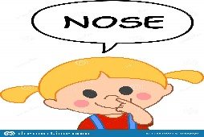
1.Touch your nose!.

2 - Please stand up.

3-Please make a circle.

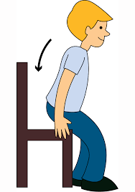

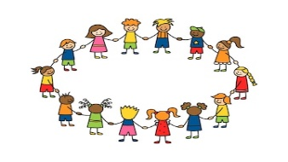

المهارة

التقييم
متفوق | متقدم | متمكن | غير مجتاز
31 . Write upper/lower case letters correctly .

K
L
m
n
O
p

Rewrite the letters

-------------------------------------------------------------------------------------------------------------------------------------------------------------------------------------------------------------------------------------------------------------------------------------------------------------------------------------------------------------------------------------------------------------------------------------------------------------------------------------

_____________________________________________________________________________________________________________________________________________________________________________________________
المهارة
متفوق | متقدم | متمكن | غير مجتاز
28.Recognize and apply directionality in writing English
التقييم
30.Copy words, numbers and simple short sentences

Stand up

------------------------------------------------------------------------------------------------------------------------------------------------------------------------------------------------------------------------------------------------------------

------------------------------------------------------------------------------------------------------------------------------------------------------------------------------------------------------------------------------------------------------------

_______________________________________________________________________________________________________________________________________________________________________________________________________
التقييم
متفوق | متقدم | متمكن | غير مجتاز
المهارة

5.Recognise and match sounds to letters

Listen to the word and match with letters :

n | m | o | 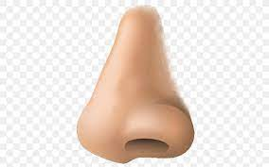  1 –
k | l | p | 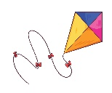  2-
m | n | o | 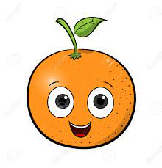  2-

_____________________________________________________________________________________________________________________________________________________________________________________________________
Good luck T.

_____________________________________________________________________________________
Controlled writing

4

Good luck T.

المهارة / رقمها | ترجمتها
giving and receiving commands and instructions  6 | إعطاء وتلقي الأوامر والتعليمات
Read and comprehend simple sentences  25 | قراءة وفهم الجمل البسيطة
Write upper/lower case letters correctly.  31 | كتابة الحروف الكبيرة والصغيرة
Copy words, numbers and simple short sentences  30 | نسخ كلمات / ارقام / جمل بسيطة
Recognize and apply directionality in writing English  28 | معرفة وتطبيق التجاه المناسب عند الكتابة باللغة الانجليزية _ (من اليسار لليمين , أعلى , أسفل )
Recognise and match sounds to letters  5 | التعرف على الأصوات ومطابقتها مع الحروف

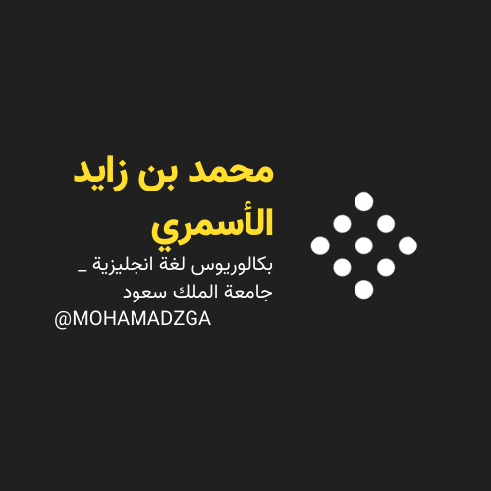

لا تنسوني من صالح دعائكم





M_zaid0

